**故障问题：Openvpn 客户端在登陆连接是，提示连接失败，如下图：**

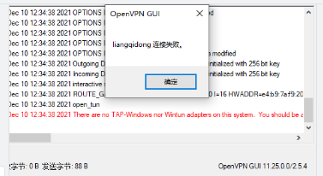

**故障分析：**

**从上面红色的提示看出，在登陆时，调用TAP-Windows 网卡驱动报错，导致连接失败，**

**原因为 在安装openvpn客户端时 360杀毒软件弹出的提示窗口 没有点击允许，默认被阻止而导致**

**解决方法：**

**在360杀毒软件中，将openvpn安装目录C:\Program Files\OpenVPN 添加到信任目录**

**提示：由于杀毒软件版本不一致，界面可能有所出入，大家根据自己的版本进行操作**



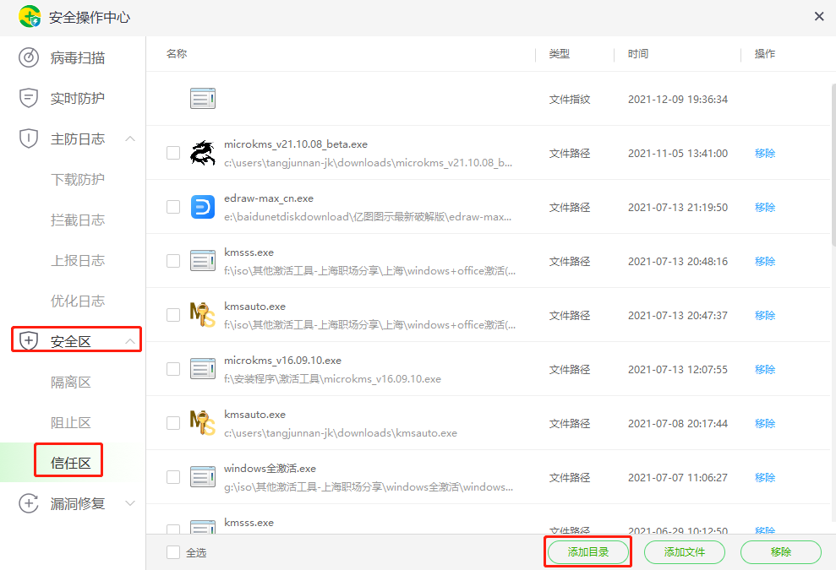

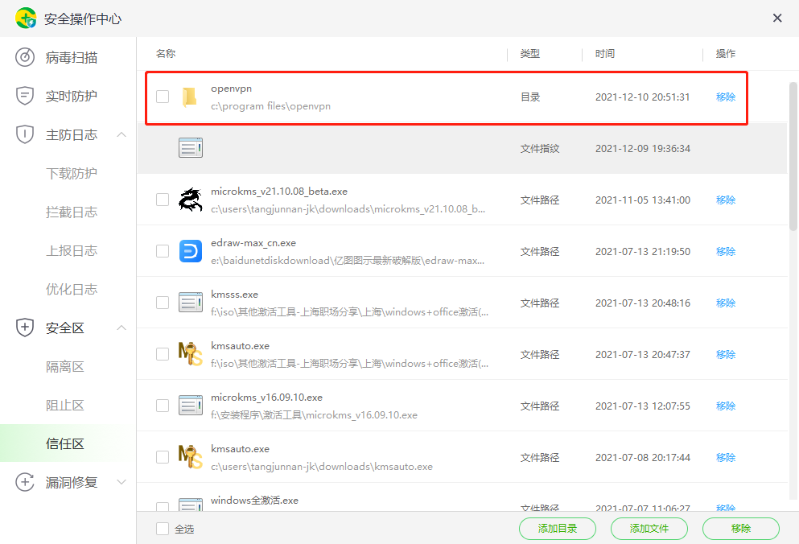

**然后重新登陆即可登陆成功**